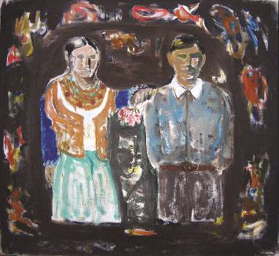 | Retro Foto, ulei pe pânză, 1,050 × 1,150 mm, 2012  Din colecţiia personală a autorului | UNIUNEA ARTIŞTILOR PLASTICI DIN REPUBLICA MOLDOVA  CENTRUL EXPOZIŢIONAL "CONSTANTIN BRÂNCUŞI" UAP RM  au onoarea să Vă invite  LA EXPOZIŢIA PERSONALĂ  VICTOR GUŢU  PICTURA  03-21 aprilie 2013  Vernisaj: Miercuri, 03 aprilie 2013, ora15:00  CENTRUL EXPOZIŢIONAL "CONSTANTIN BRÂNCUŞI"  Bd. Ştefan cel Mare şi Sfânt nr. 3, Chişinău  www.arta.md

